**पारितोषिक वितरण समारोह**

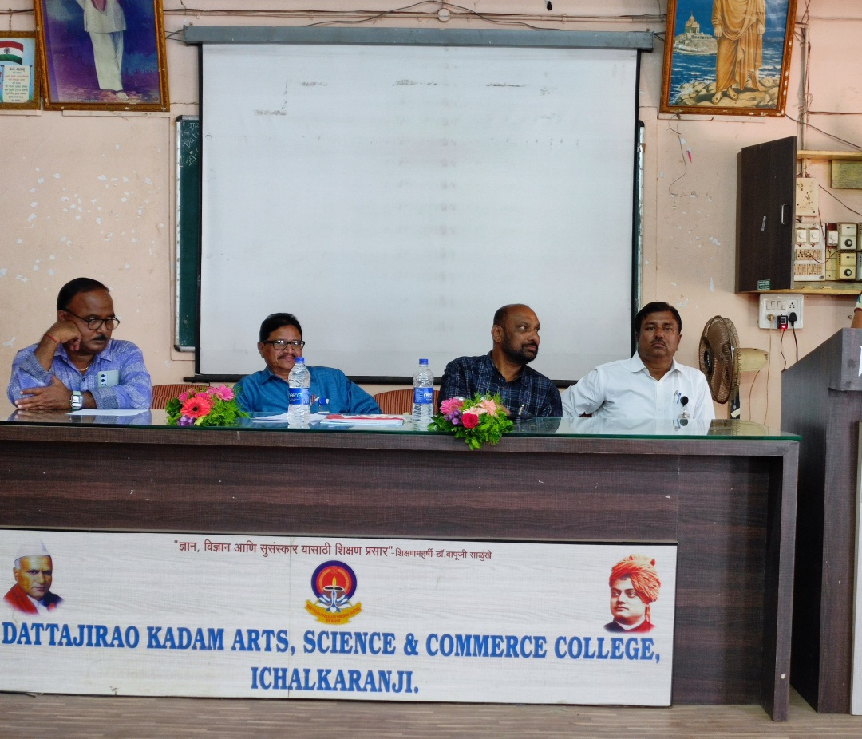

**‘विश्व हिंदी दिवस’** उपलक्ष्य में विविध प्रतियोगिताओ के **‘पारितोषिक वितरण समारोह’**में उपस्थित मान्यवर

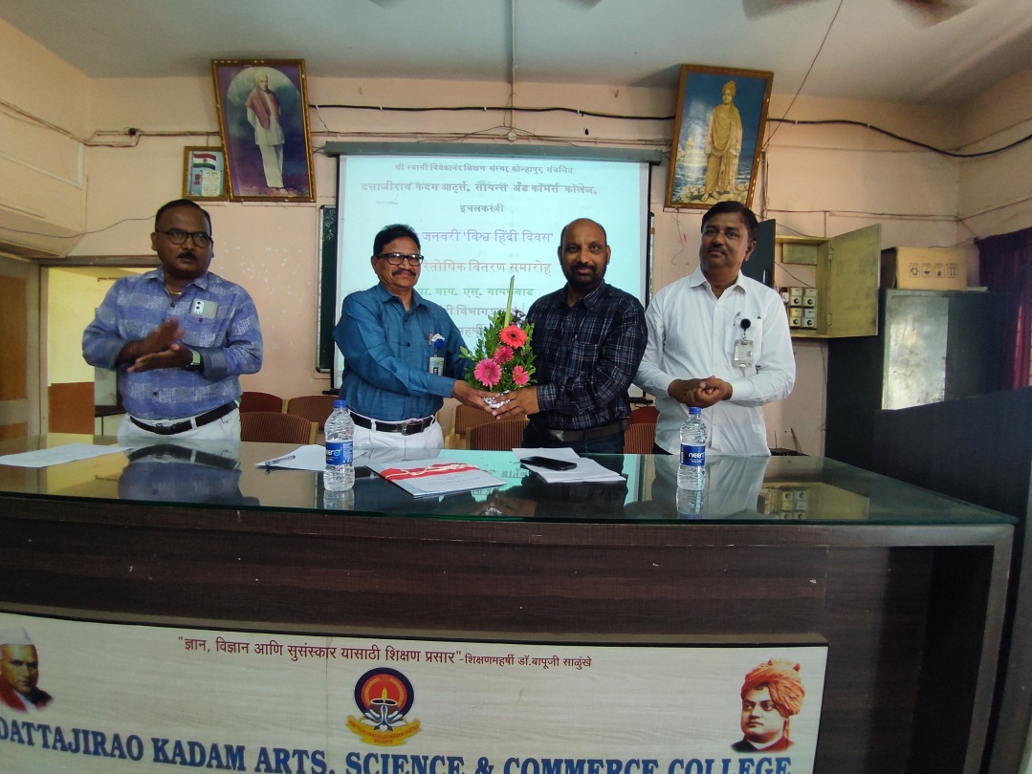

**‘पारितोषिक वितरण समारोह’** में उपस्थित प्रमुख अतिथि का स्वागत करते हुए डॉ. डी. सी. कांबळे

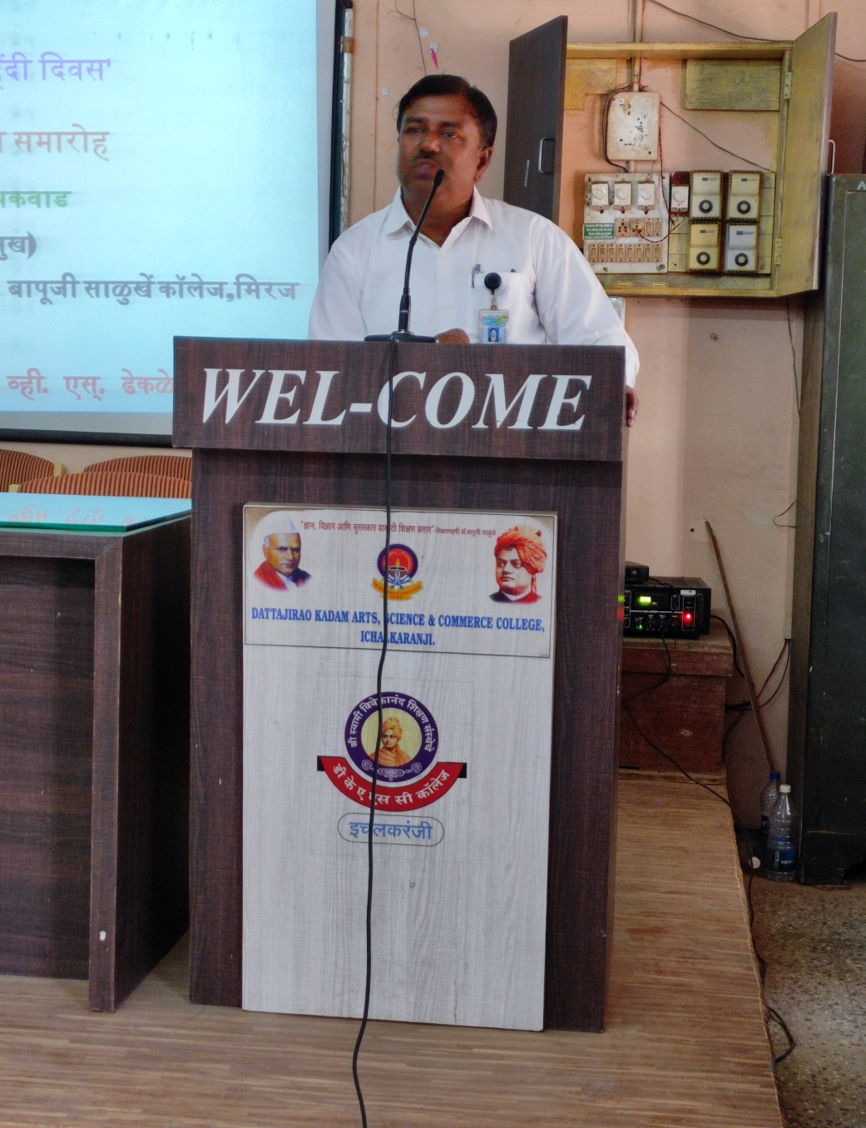

**‘पारितोषिक वितरण समारोह’**में स्वागत/प्रास्ताविक करते हुए

डॉ. एस. बी. बेंद्रे

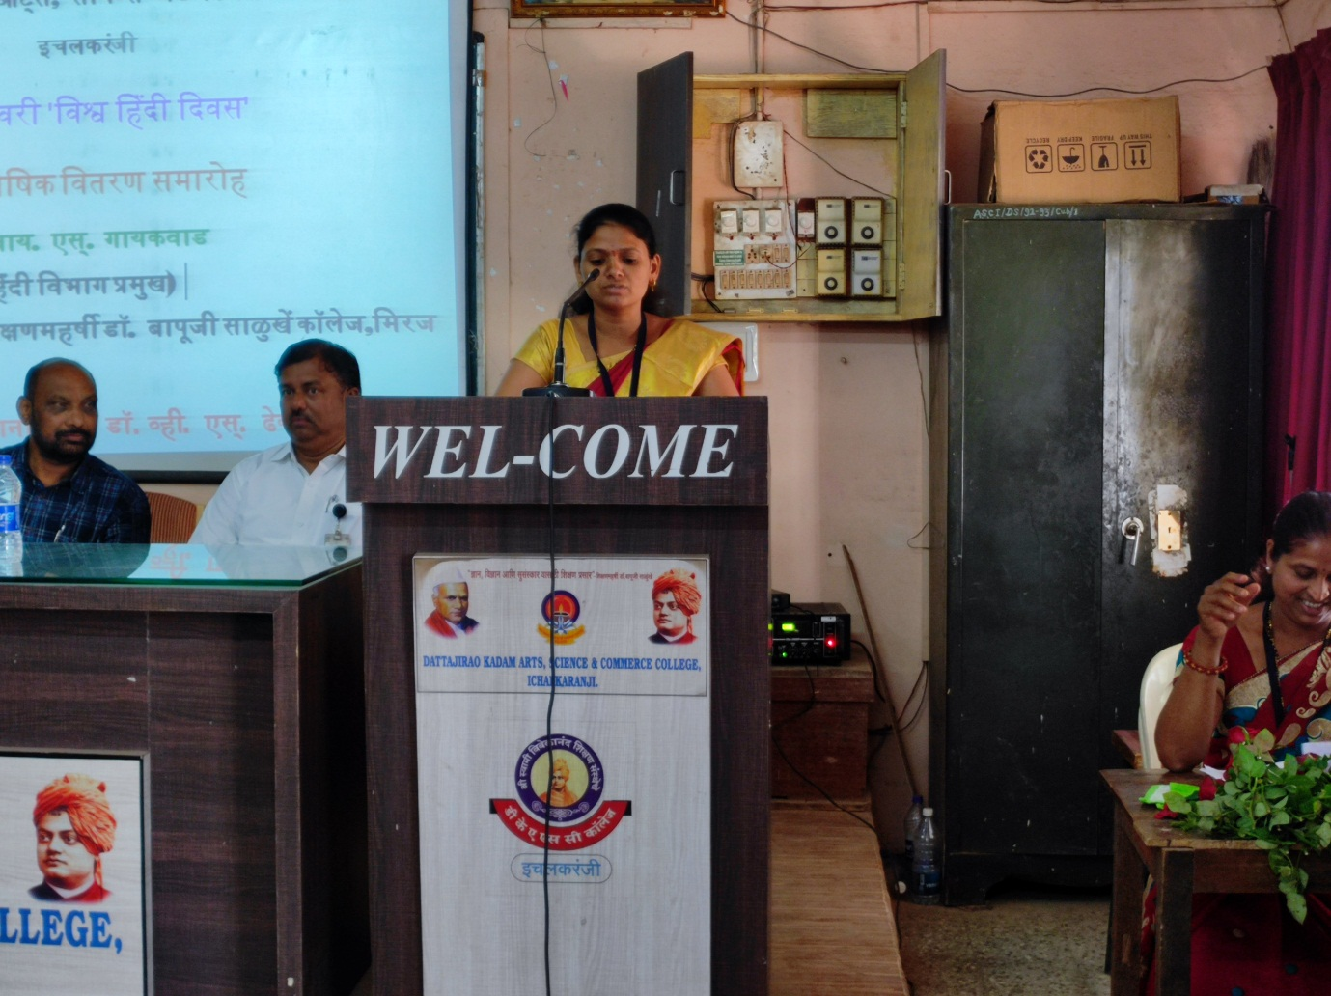

**‘पारितोषिक वितरण समारोह’**में उपस्थित अतिथि परिचय देते हुए प्रा. ए. व्ही. तराळ

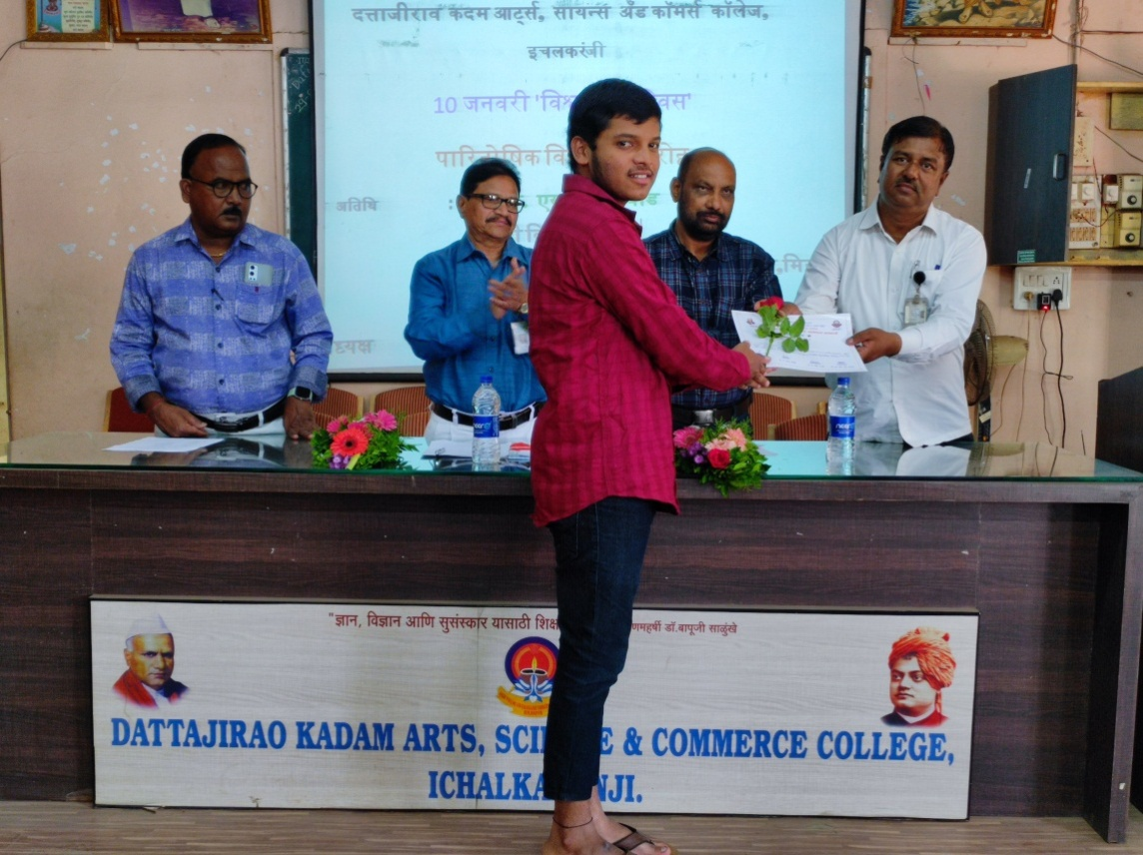

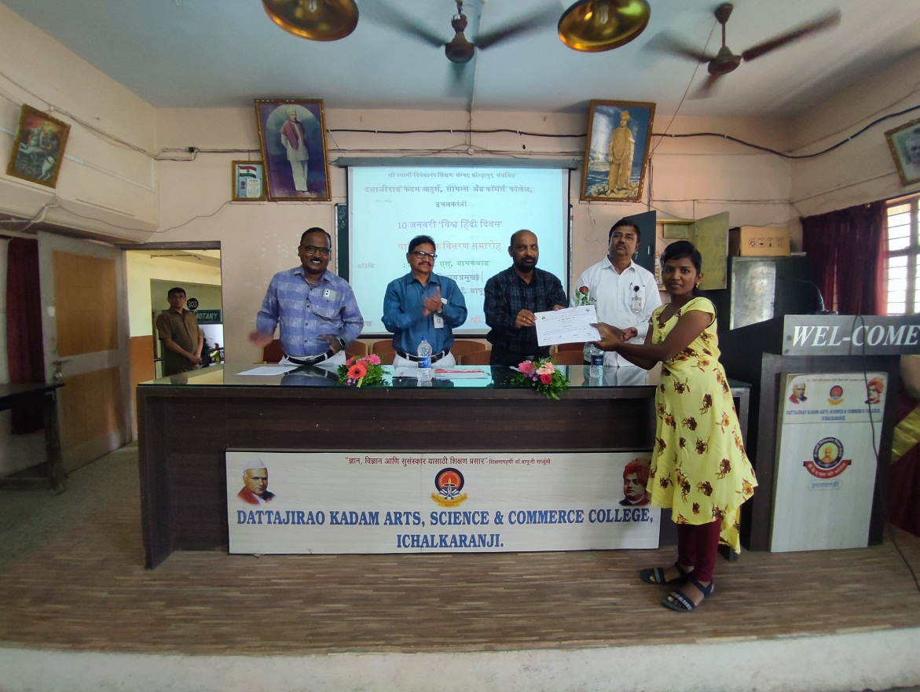

**‘पारितोषिक वितरण समारोह’** में छात्रों को प्रमाण पत्र देते हुए

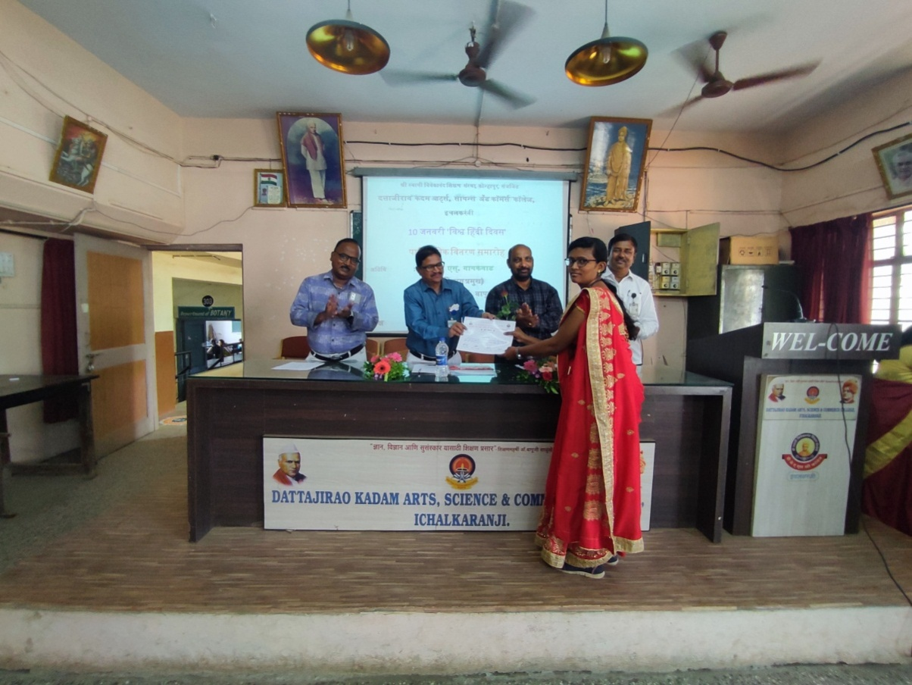

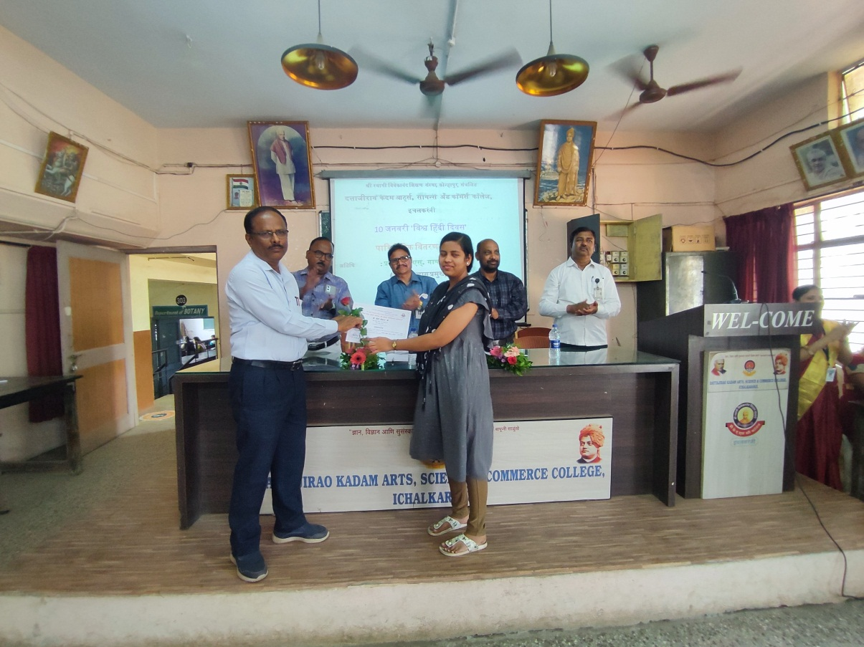

**‘पारितोषिक वितरण समारोह’**के अंतर्गत छात्रों को प्रमाणपत्र देते हुए

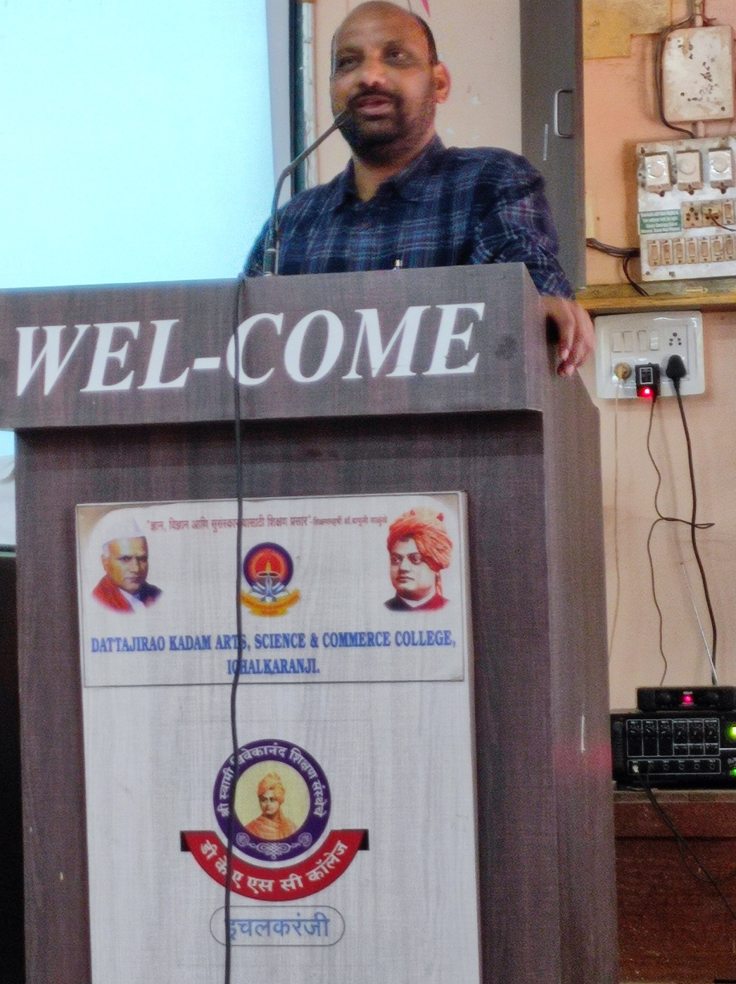

**‘पारितोषिक वितरण समारोह’**के अंतर्गत विशेष अतिथि व्याखान देते हुए उपस्थित प्रमुख अतिथिप्रा. वाय. एस. गायकवाड

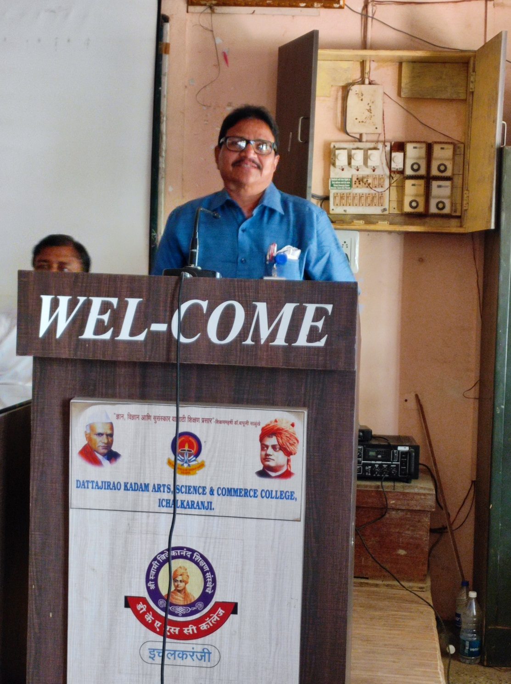(शिक्षणमहर्षीडॉ. बापुजी साळुंखे महाविद्यालय मिराज)

**‘**अध्यक्षीय मंतव्य व्यक्त करते हुए महाविद्यालय के उपप्रधानाचार्य डॉ. डी. सी. कांबळे

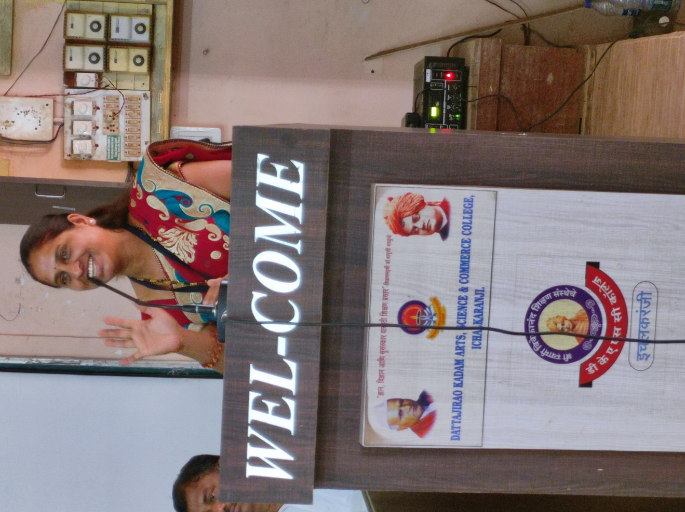

**‘पारितोषिक वितरण समारोह’**के अंतर्गत उपस्थित मान्यवरों के प्रति कृतज्ञता ज्ञापन करते हुए प्रा. ए. एम. उबाळे

**‘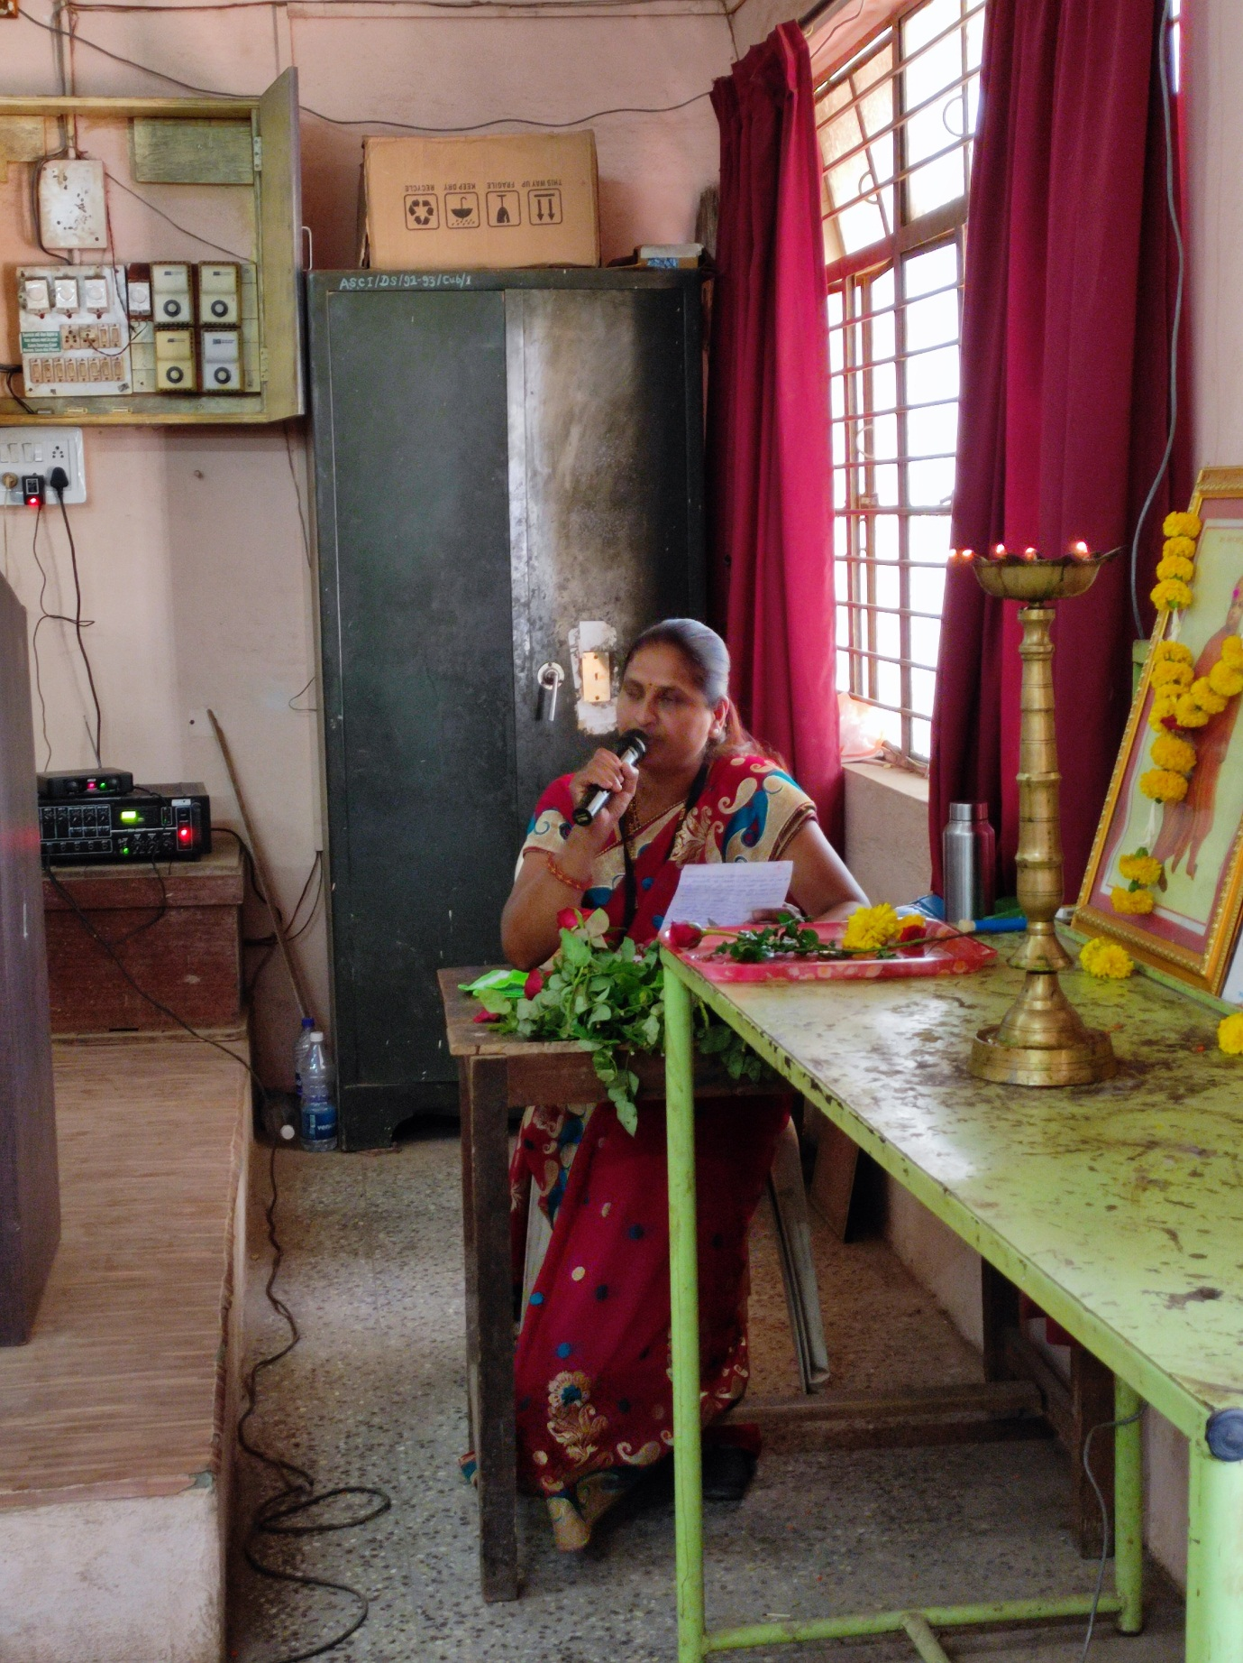पारितोषिक वितरण समारोह’**के अंतर्गत सूत्र संचालन करते हुए प्रा. ए. एम. उबाळे

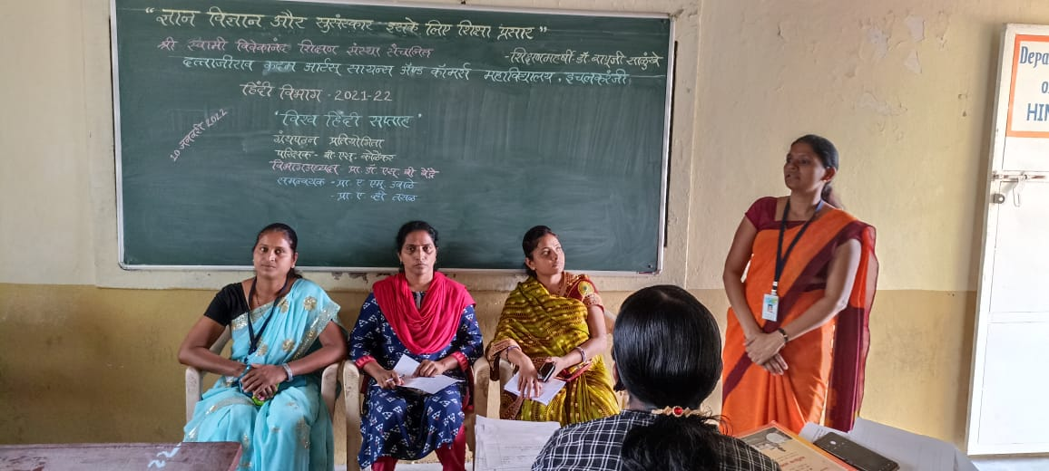

**‘विश्व हिंदी दिवस’** के उपलक्ष्य में **‘हिंदी सप्ताह’** के अंतर्गत उपस्थित मान्यवरों का स्वागत एवं प्रास्ताविक करते हुए हिंदी विभाग की प्रा. ए. व्ही. तराळ

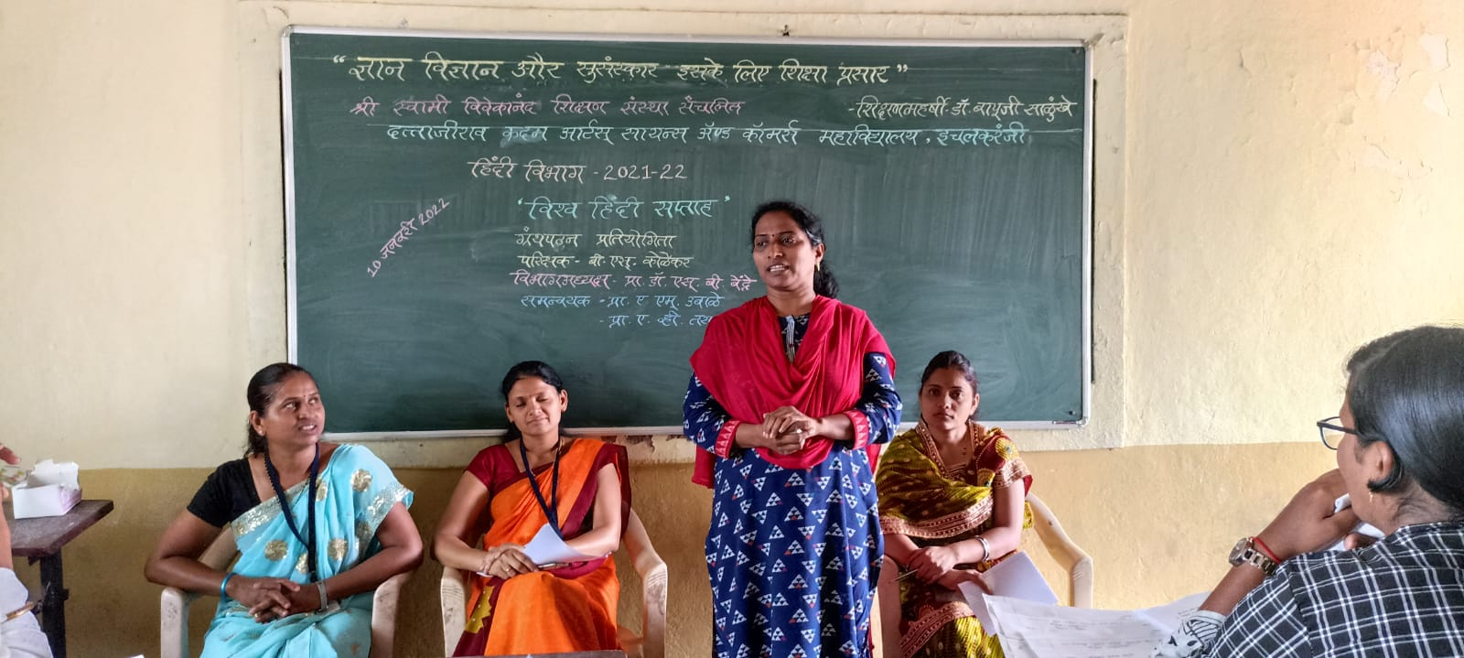

**‘विश्व हिंदी दिवस’** के उपलक्ष्य में **‘हिंदी सप्ताह’** के अंतर्गत छात्रों को मार्गदर्शन करते हुए उपस्थित परीक्षक प्रा. बी. एस. कोळेकर (मराठी विभाग)

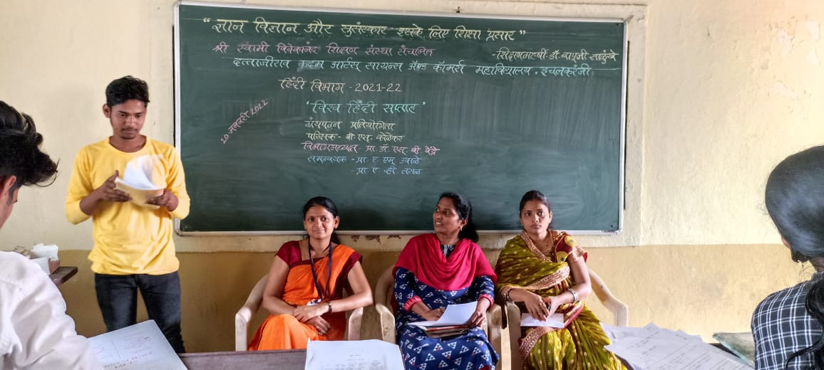

**‘विश्व हिंदी दिवस’** के उपलक्ष्य में **‘हिंदी सप्ताह’** के अंतर्गत ग्रंथ पठन करते हुए बी. ए. भाग दो का छात्र

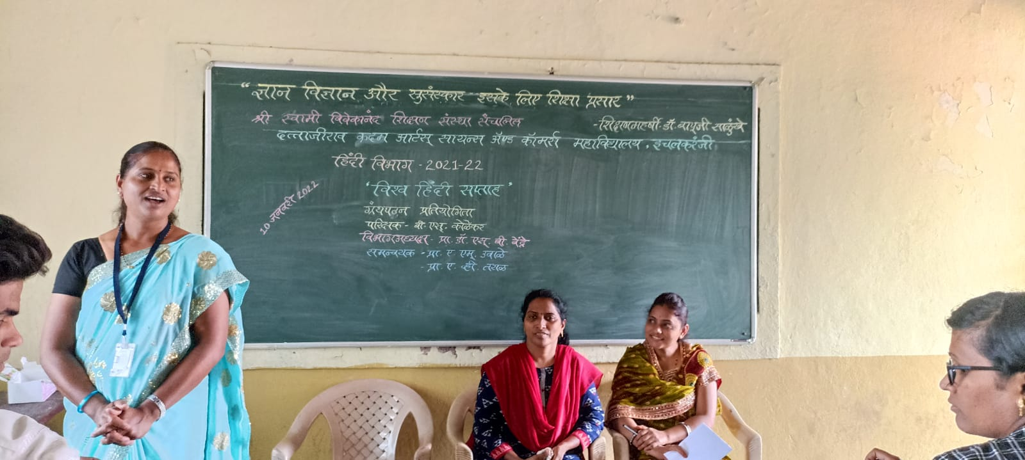

**‘विश्व हिंदी दिवस’** के उपलक्ष्य में **‘हिंदी सप्ताह’** के अंतर्गत उपस्थित मान्यवरों के प्रति कृतज्ञता ज्ञापन करते हुए प्रा. ए. एम. उबाळे

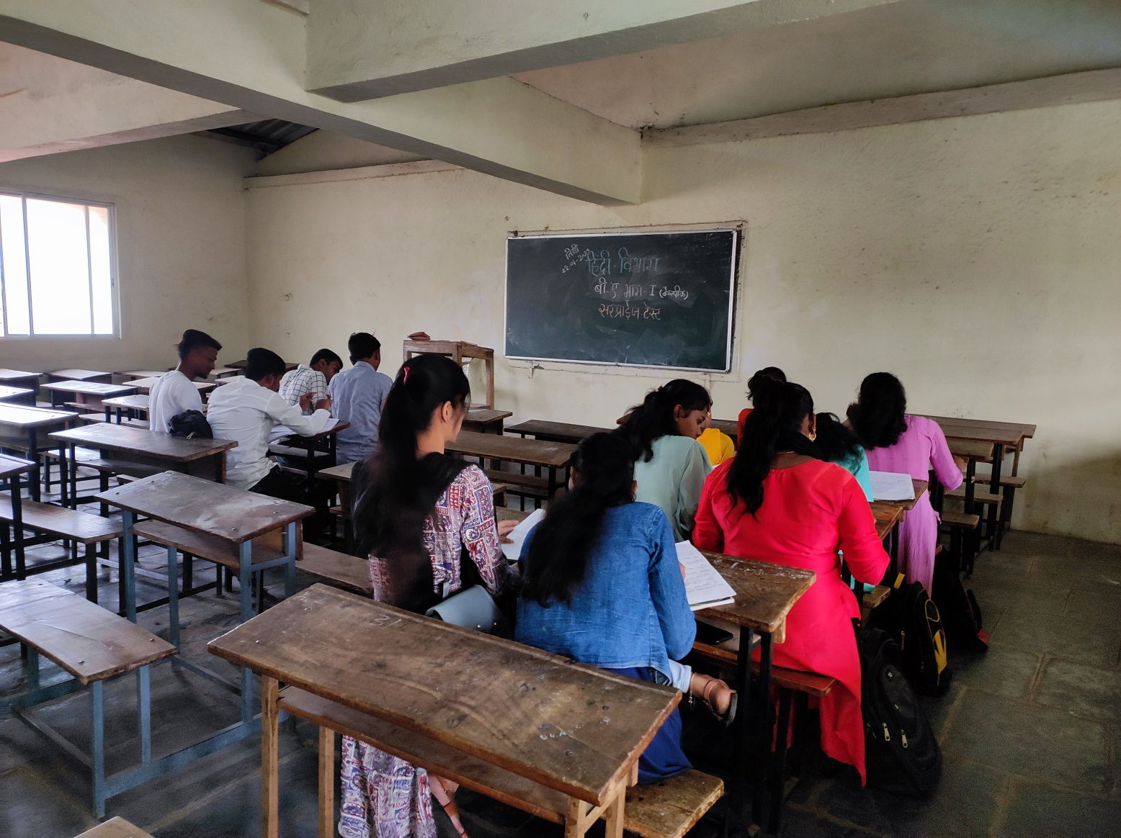

**‘**

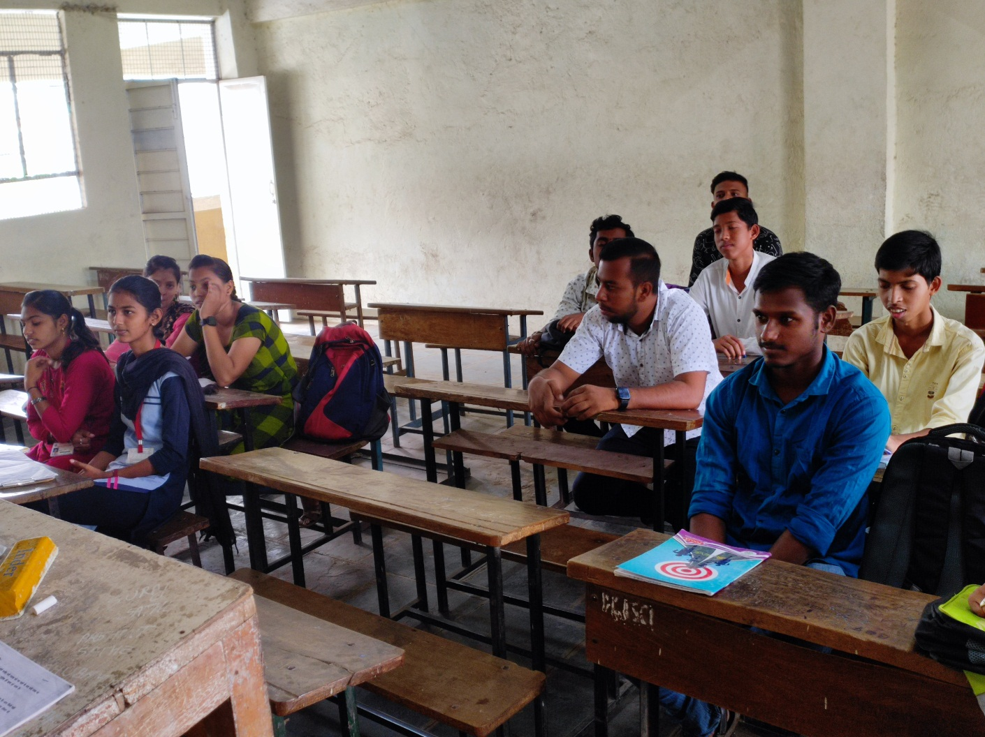

**‘समूह चर्चा’** में सहभागी बी. ए. भाग एक के छात्र